**Tugas Prak.PBW**

Untuk Memenuhi Tugas Prak.PBW



Oleh:

Nama: Muhammad Sulthan Zharfan

NPM: 4522210016

**Dosen:**

**ADI WAHYU PRIBADI,S.Si.,M.Kom**

**S1 – Teknik Informatika  
Fakultas Teknik Universitas Pancasila  
2023/2024**

**Tugas 1**

**SS Github**[**https://github.com/SulthanZharfan/golang**](https://github.com/SulthanZharfan/golang) 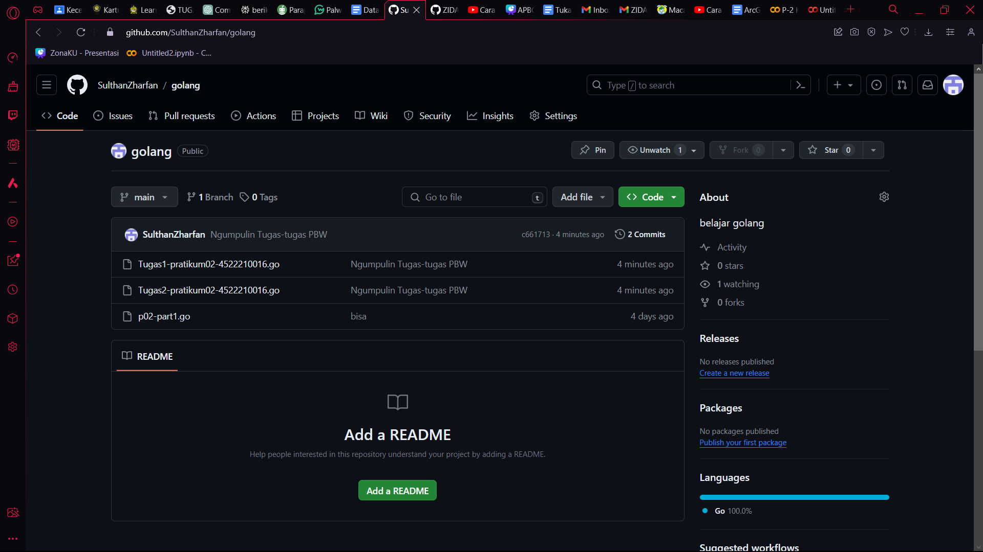 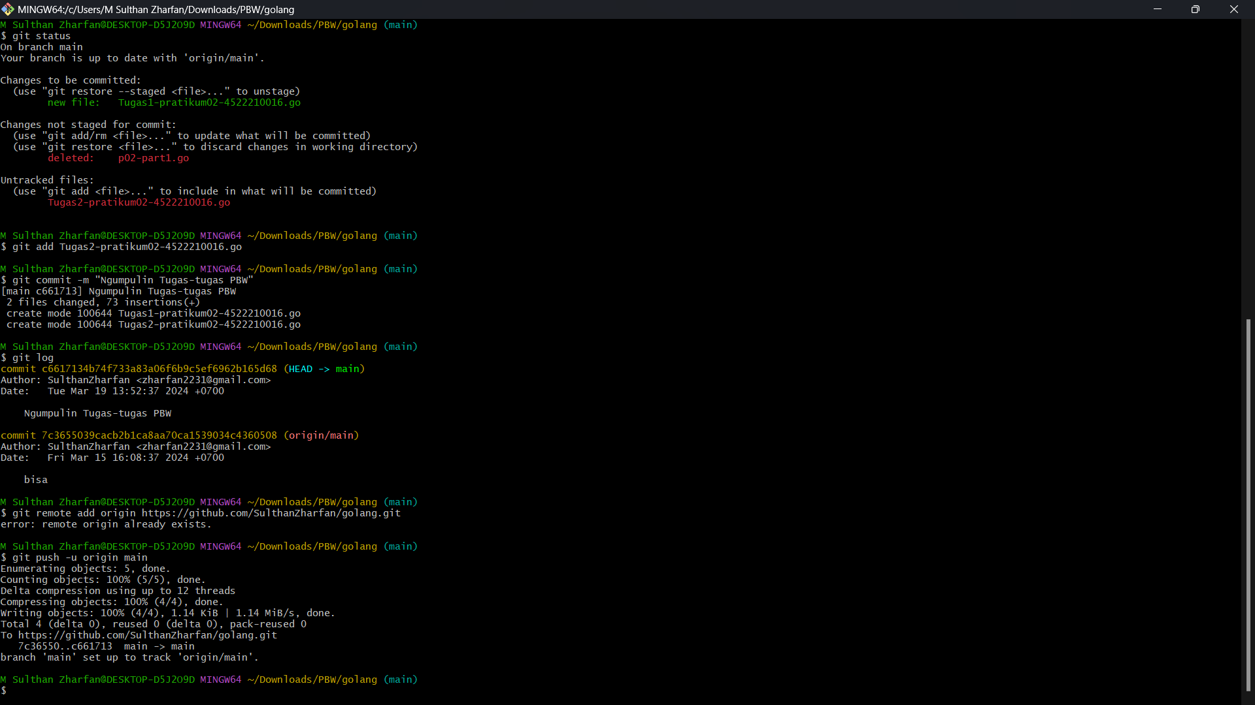

**Source Code**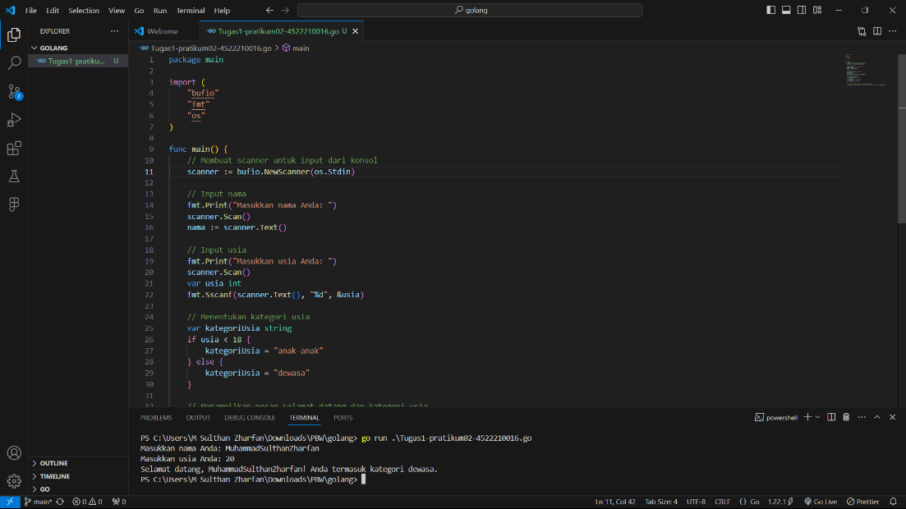

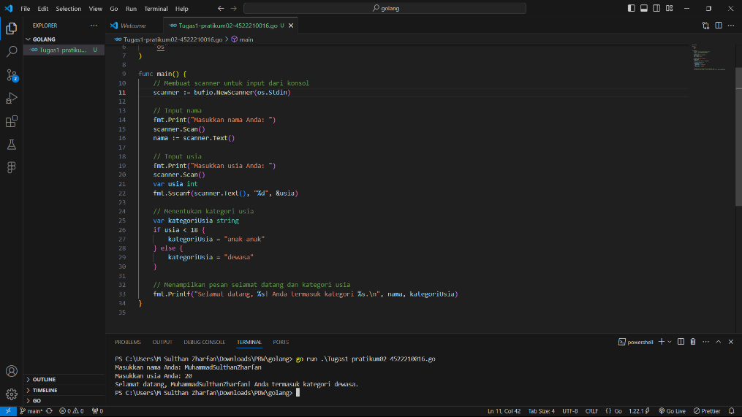

**Penjelasan Singkat:**

User akan memasukkan nama dan usia mereka. Berdasarkan usia yang dimasukkan, program akan menentukan apakah user masuk kedalam kategori "anak-anak" (jika usianya di bawah 18 tahun) atau "dewasa" (jika usianya di atas 18 tahun). Lalu, program akan menampilkan pesan selamat datang [nama] dan kategori sang user apakah dewasa atau anak-anak. Program menggunakan paket bufio untuk meminta input dari pengguna, paket fmt untuk menampilkan pesan ke layar, dan paket os untuk berinteraksi dengan sistem operasi.

**Tugas 2**

**Source Code**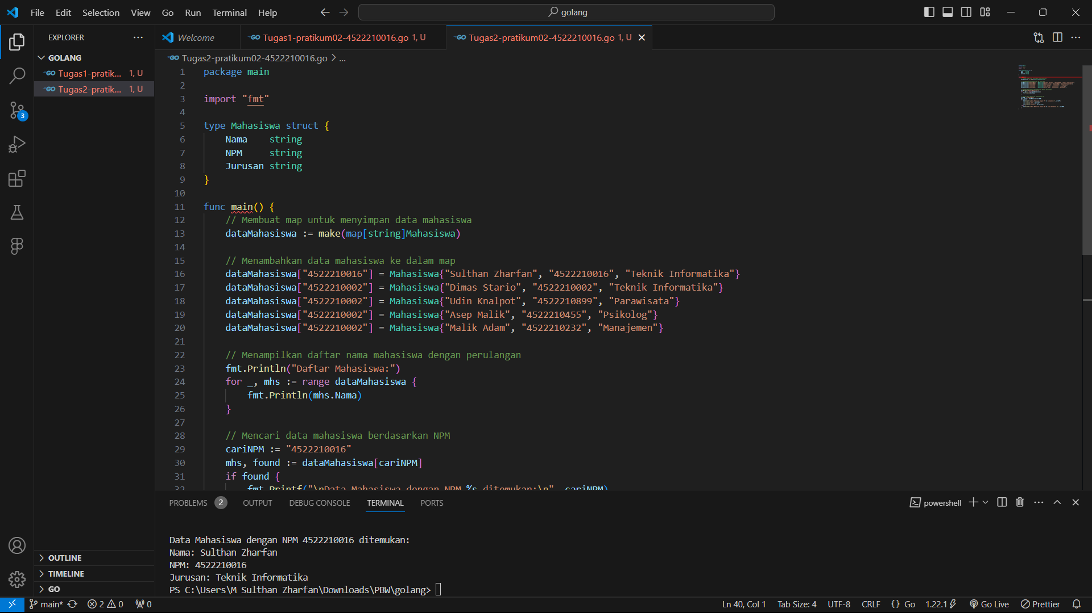

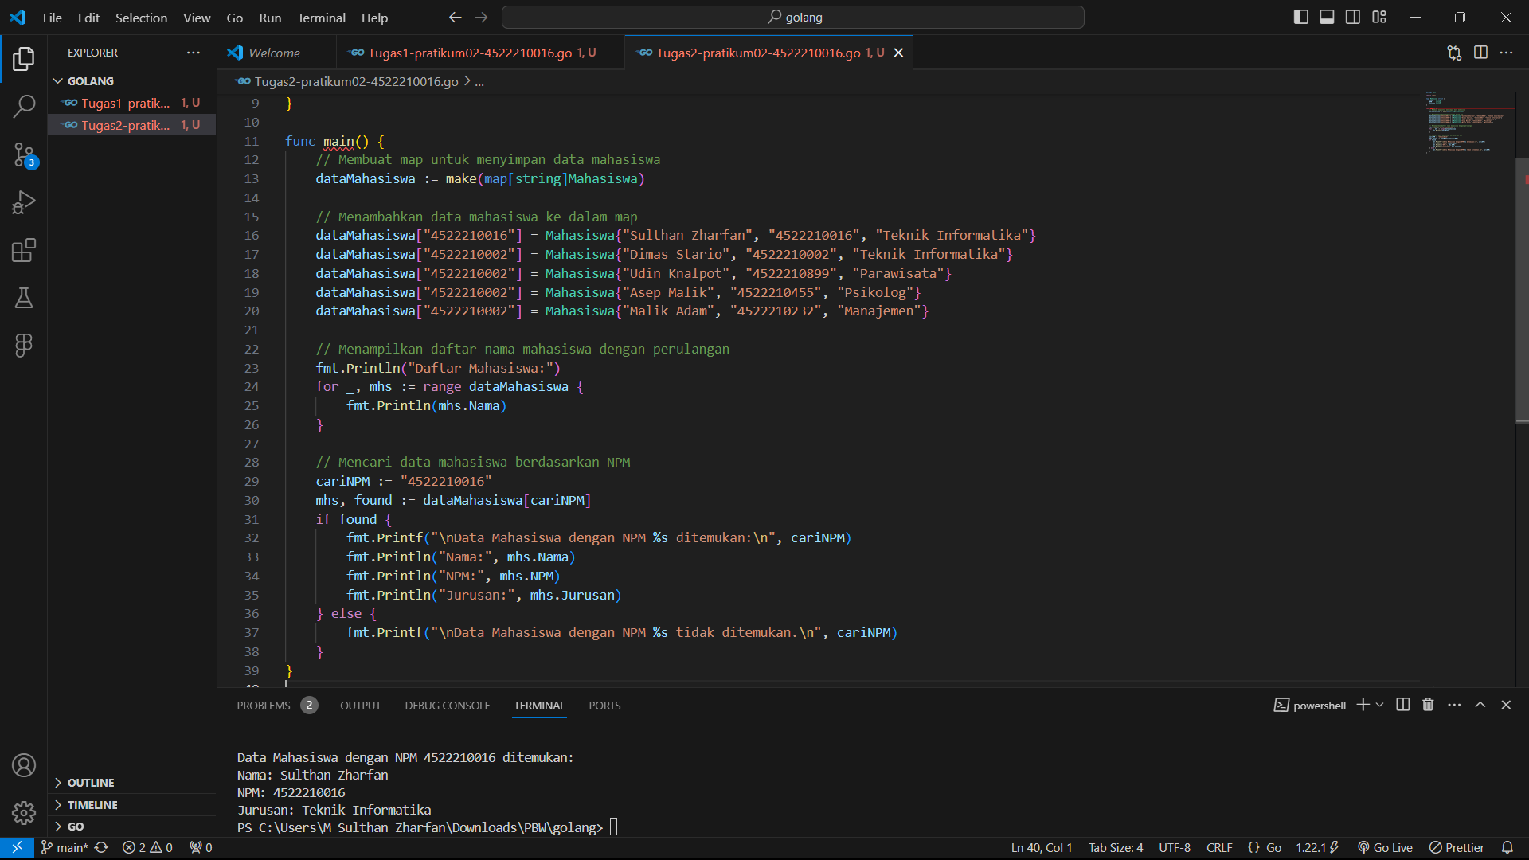

**Tugas 3**

Melakukan perhitungan pada sebuah persegi panjang, Dimana memiliki Panjang 5 dan lebar 3. menggunakan dua fungsi terpisah, yaitu: “hitungLuasPersegiPanjang” dan “hitungKelilingPersegiPanjang”, mereka melakukan perhitungan luas dan keliling secara terpisah. Pada setiap fungsi mengembalikan nilai hasil perhitungan secara terpisah, dan hasilnya dipisahkan dalam dua pernyataan yang berbeda di dalam fungsi main.

**Tugas 4**

Melakukan perhitungan pada sebuah persegi panjang, Dimana memiliki Panjang 5 dan lebar 3. menggunakan satu fungsi, yaitu : “hitungLuasKelilingPersegiPanjang” yang mengembalikan dua nilai secara bersamaan, luas dan keliling, dengam menggunakan teknik "multiple return values".

**Tugas 5**

2 *source code* diatas adalah program untuk melakukan perhitungan luas dan keliling persegi panjang. *Source code* yang pertama menggunakan dua fungsi terpisah, yaitu: “hitungLuasPersegiPanjang” dan “hitungKelilingPersegiPanjang”, mereka melakukan perhitungan luas dan keliling secara terpisah. Pada setiap fungsi mengembalikan nilai hasil perhitungan secara terpisah, dan hasilnya dipisahkan dalam dua pernyataan yang berbeda di dalam fungsi main.

Sedangkan *source code* kedua menggunakan satu fungsi, yaitu : “hitungLuasKelilingPersegiPanjang” yang mengembalikan dua nilai secara bersamaan, luas dan keliling, dengam menggunakan teknik "multiple return values". Membuat kode kedua menjadi lebih ringkas dibandingkan *source code* pertama.